Короткометражные фильмы показали в саду имени Николая Баумана
07.09.2020
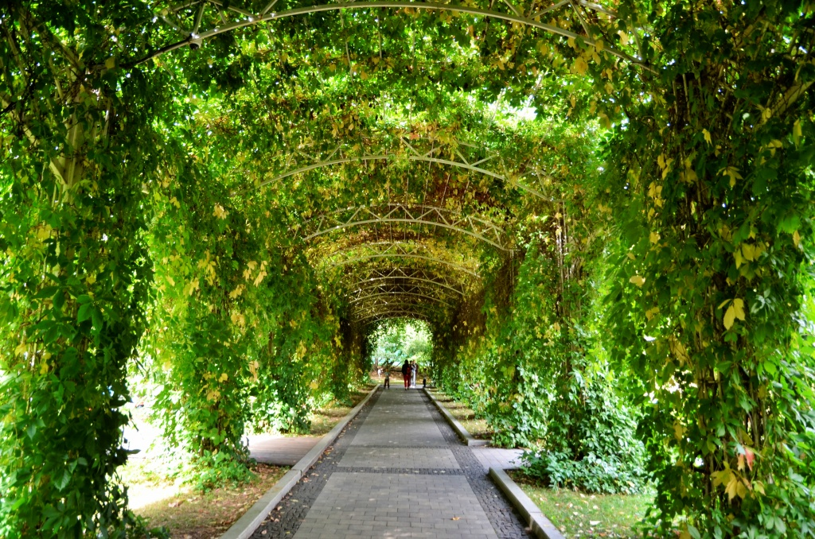
В рамках фестиваля уличного кино в саду имени Николая Баумана 4 сентября показали внеконкурсные работы участников.
— Мероприятие прошло уже в седьмой раз. Этот фестиваль особенно популярен среди посетителей зоны отдыха. Внеконкурсные работы участников будут транслировать каждую пятницу сентября, — сообщила менеджер по культурно-массовому досугу парка Мария Урнова.
Короткометражные картины показали под открытым небом в саду. Зрителям представили дебютные работы Светланы Устиновой, картины с Екатериной Варнавой, Сергеем Епишевым, Ян Гэ и другими популярными артистами.
Вход на мероприятие свободный. Для участия необходима регистрация.

Адрес страницы: http://cao.mos.ru/presscenter/news/detail/9209964.html
Префектура Центрального административного округа города Москвы

